第五次作业答案
P88

1. 按生成烯醇式的难易排列下列化合物：
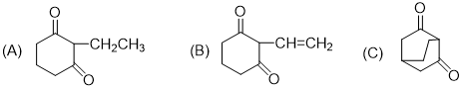
解答：
(B) > (A) > (C)
2. 写出下列反应的主要产物：
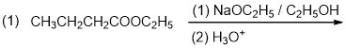
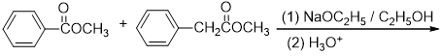
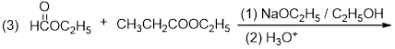
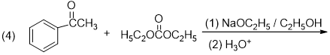
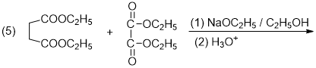
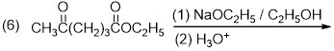
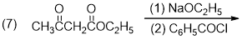
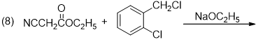
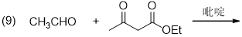

解答：
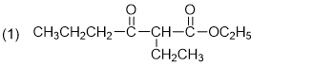
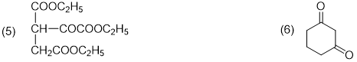
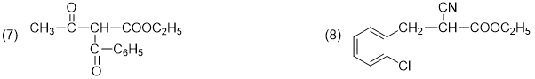
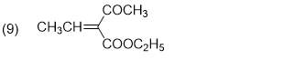

3. 由乙酰乙酸乙酯或者丙二酸二乙酯为起始原料，合成下列化合物：
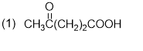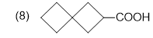
解答：
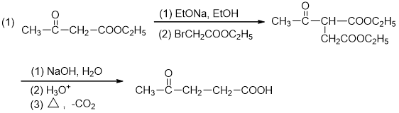
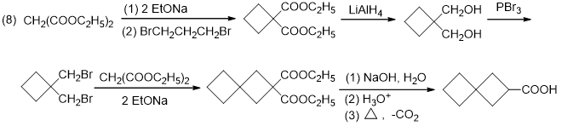

4. 写出下列反应可能的反应机理：
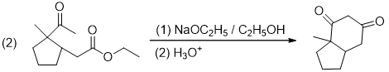
解答：

